**一：图像的傅里叶变换**

图像是由像素点组成的，每个像素点的颜色我们用灰度去衡量。

灰度颜色模式就是用0到255的不同灰度值来表示图像, 0表示黑色,255表示白色, 灰度模式可以和彩色模式直接转换.

图像是一个二维的信号，所以对它进行二维的傅里叶变换，对于M*N的一幅图像的离散二维傅里叶变换，公式如下：

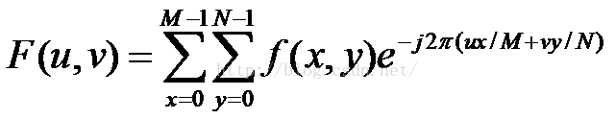

**二：图像中傅立叶变换的物理意义**

图像的频率是表征图像中灰度变化剧烈程度的指标，是灰度在平面空间上的梯度。如：大面积的沙漠在图像中是一片灰度变化缓慢的区域（颜色变化不剧烈，大致是一个颜色），所以对应的频率值很低；而对于地表属性变换剧烈的边缘区域在图像中是一片灰度变化剧烈的区域，对应的频率值较高。

**三：图像的物理意义**

我们对于图像做傅里叶变换，然后可以得到下面的两幅图。

左侧的图是去掉相位信息的频谱图。右侧是有相位的频谱图。由于左侧的图像更加直观，我们常用左侧的图像进行分析。

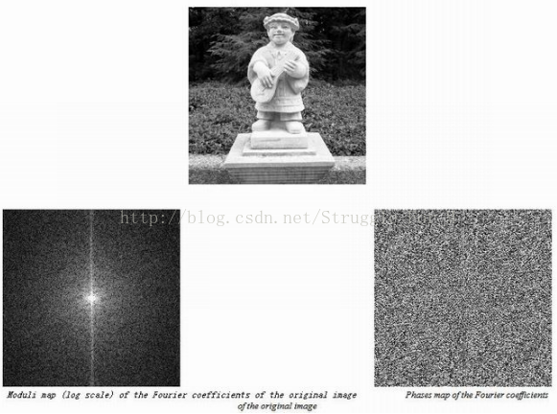

如果看不清的话，这里还有一张更好看的：

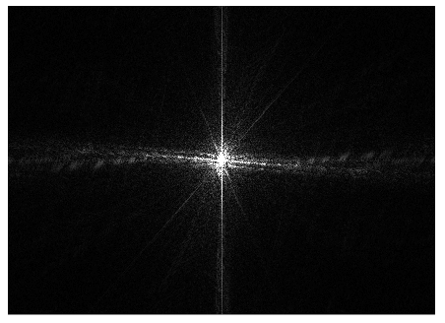

低通滤波器可以通过低频分量，滤出高频分量，在图像处理领域，低频分量指图像的变化不大的部分；高通滤波器可以通过高频分量，滤出低频分量,在图像处理领域，高频分量指图像变化较大的部分，对应图像的边缘、细节、纹理信息。

有关更细致的滤波器的代码实现：<https://zhuanlan.zhihu.com/p/29448878>

1. （通过低通滤波器）如果只保留图像的中心点（低频部分），则图像的细节会丢失，大致轮廓还在，不同区域会有不同的灰度。

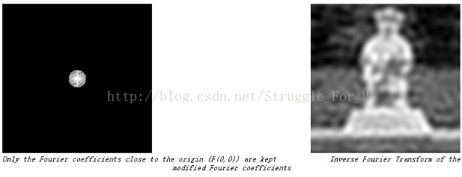

1. （通过高通滤波器）如果保留远离中心的点，而去掉中心的幅度，则保留着图像的细节，而不同区域的灰度一样。

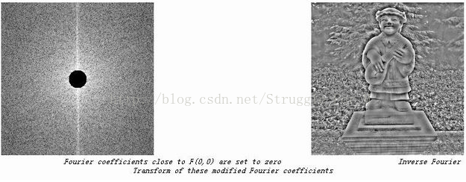

1. 这就得出了一个结论：傅里叶变换后的白色部分（即幅度较大的低频部分），表示的是图像中慢变化的特性，或者说是灰度变化缓慢的特性（低频部分）。傅里叶变换后的黑色部分（即幅度低的高频部分），表示图像中快变化的特性，或者说是灰度变化快的特性（高频部分）。

**4. 用频域拉普拉斯算子对此图像进行锐化处理。**

**举例来说：（详细代码在** <https://blog.csdn.net/wulafly/article/details/53225255>**）**

**（1）计算并画出此图像的中心化频率谱。**

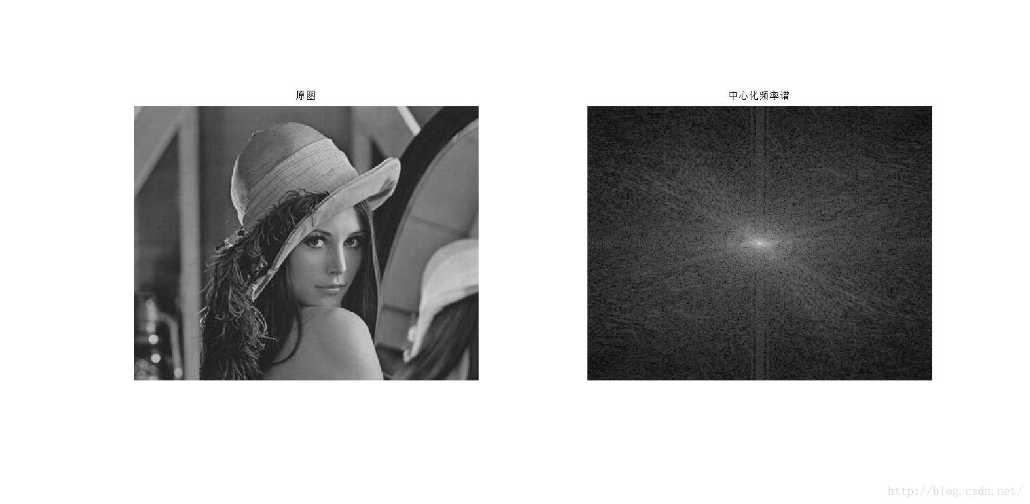

**（2）分别用高斯低通和高斯高通滤波器对图像进行频域处理。**

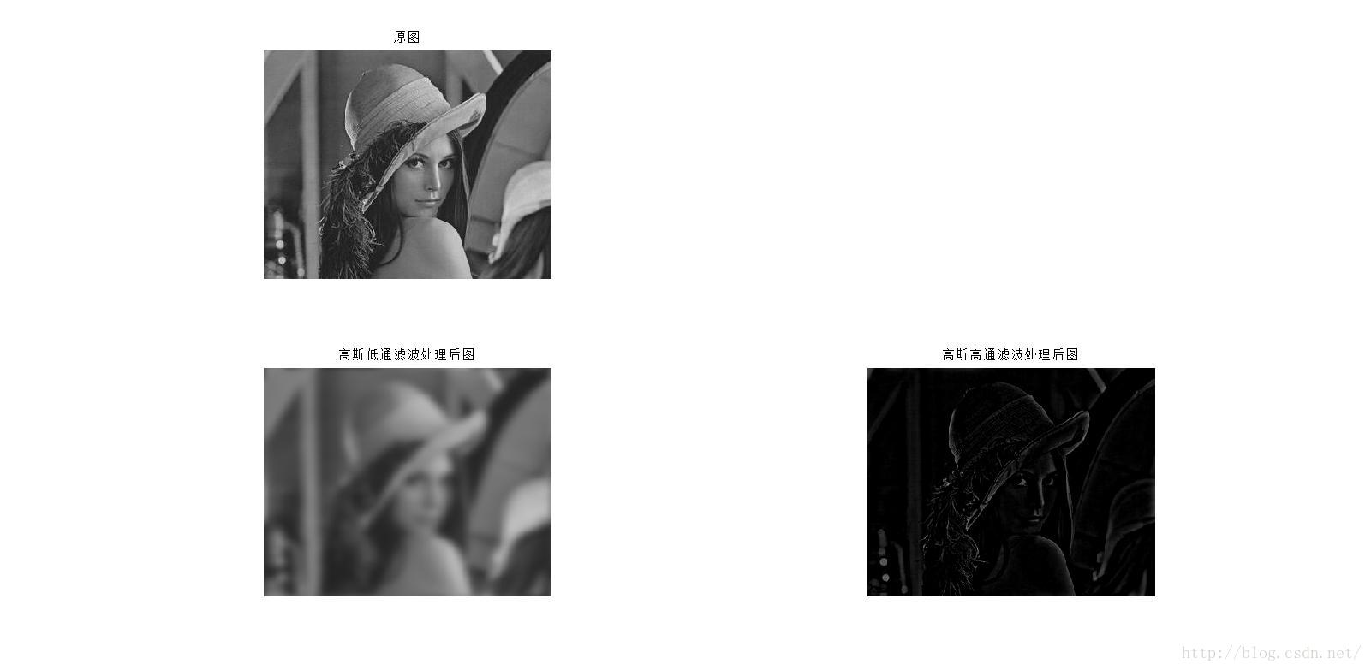

**（3）.用频域拉普拉斯算子对此图像进行锐化处理。**

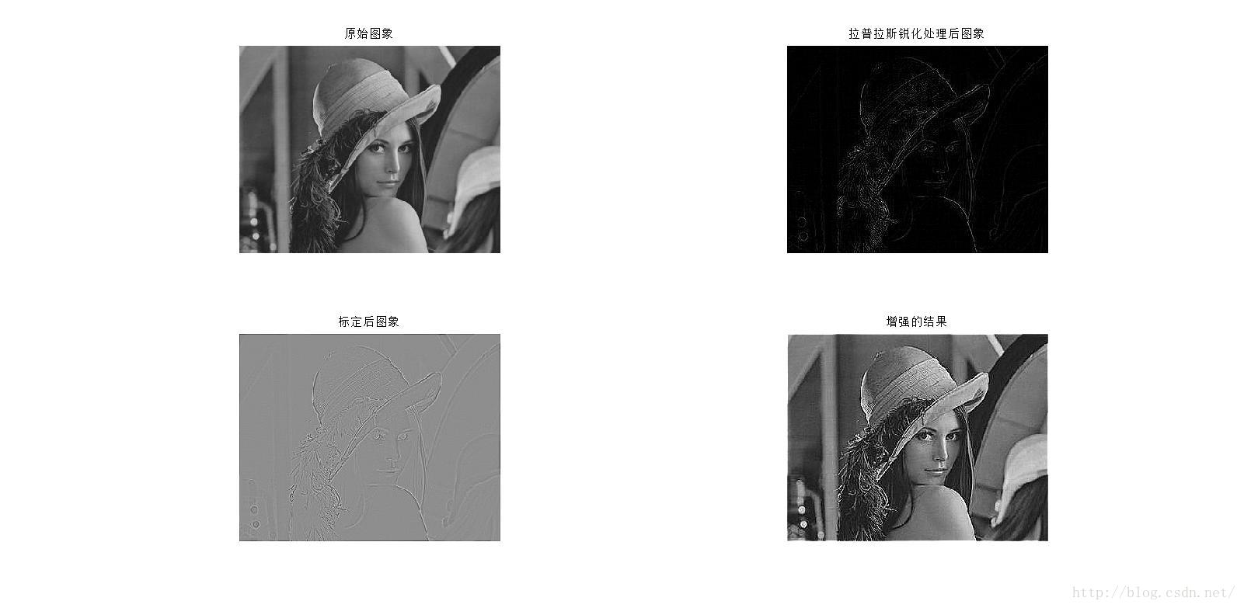

**四：数学意义（这部分可以不放在PPT上，作为拓展处理）**

傅立叶变换以前，图像（未压缩的位图）是由对在连续空间（现实空间，我们也称为“空域”）上的采样得到一系列点的集合，我们习惯用一个二维矩阵（因为图像是个二维平面）表示空间上各点，则图像可由z=f(x,y)来表示。由于空间是三维的，图像是二维的，因此空间中物体在另一个维度上的关系就由梯度来表示，这样我们可以通过观察图像得知物体在三维空间中的对应关系。

为什么要提梯度？因为实际上对图像进行二维傅立叶变换得到频谱图，就是图像梯度的分布图，当然频谱图上的各点与图像上各点并不存在一一对应的关系，即使在不移频的情况下也是没有。傅立叶频谱图上我们看到的明暗不一的亮点，实际上图像上某一点与邻域点差异的强弱，即梯度的大小，也即该点的频率的大小（可以这么理解，图像中的低频部分指低梯度的点，高频部分相反）。一般来讲，梯度大则该点的亮度强，否则该点亮度弱。

这样通过观察傅立叶变换后的频谱图，也叫功率图，我们首先就可以看出，图像的能量分布，如果频谱图中暗的点数更多（梯度变化不强烈的点多），那么实际图像是比较柔和的（因为各点与邻域差异都不大，梯度相对较小），反之，如果频谱图中亮的点数多，那么实际图像一定是尖锐的，边界分明且边界两边像素差异较大的。

对频谱移频到原点以后，可以看出图像的频率分布是以原点为圆心，对称分布的。将频谱移频到圆心除了可以清晰地看出图像频率分布以外，还有一个好处，它可以分离出有周期性规律的干扰信号，比如正弦干扰，一副带有正弦干扰，移频到原点的频谱图上可以看出除了中心以外还存在以某一点为中心，对称分布的亮点集合，这个集合就是干扰噪音产生的，这时可以很直观的通过在该位置放置带阻滤波器消除干扰。

**五：代码解释**

**（1）图像的傅里叶变换**

1. I1=imread('Pic1.jpg');% 读取Pic1
2. g1=rgb2gray(I1);  % 转化成灰度图
3. s=fftshift(fft2(g1));

最后一步我们使用了二维fft，这是因为我们图像是二维信息。然后使用 fftshift 将频谱转到中心。如果不转到中心，则会出现这种情况：频谱分散在四周。

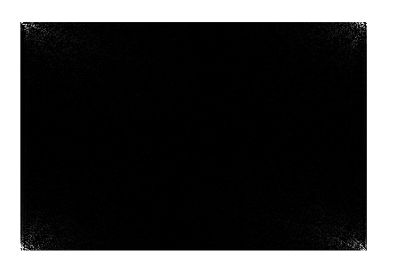

1. % 做出Pic1对应的频谱图
2. figure(1);
3. FX1=log(1+abs(s));
4. % FX1 = s*255/max(s(:));
5. imshow(FX1,[]);
6. title("Pic1的频谱图");

我们对幅值做对数变换，压缩动态范围；然后显示图像。

**（2）低通滤波器**

1. [M,N]=size(s);
2. % fix函数是向下取整
3. n1=fix(M/2);
4. n2=fix(N/2);
5. % 理想低通滤波器取d0=10 （15,30）可变
6. d0=12;
7. **for** i=1:M
8. **for** j=1:N
9. d=sqrt((i-n1)^2+(j-n2)^2);
10. **if** d<d0
11. % 在LPF范围内，保留；反之删去
12. h=1;
13. **else**
14. h=0;
15. end
16. % 通过LPF 后的结果
17. s(i,j)=h*s(i,j);
18. end
19. end

思路：s 是我们做完傅里叶变换后的频域结果，我们把取出其长度，并取其中点作为比较的标准，对于低通滤波器，小于这个标准则保留，即h=1，反之为0.

**拓展**

**频率域图像增强及MATLAB实现**

链接：<https://blog.csdn.net/u012679707/article/details/78236474>

频域增强导图如下：

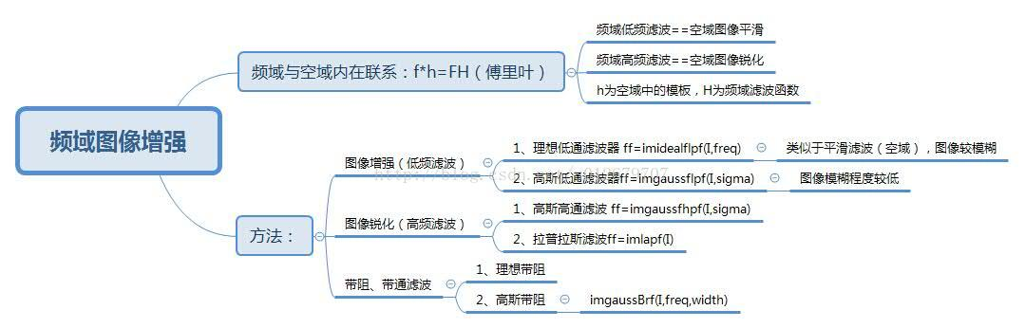

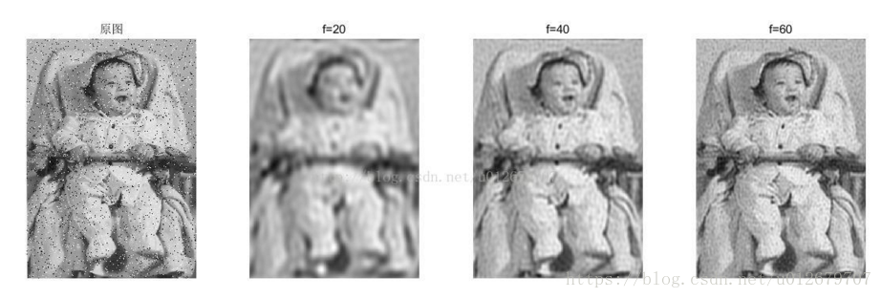

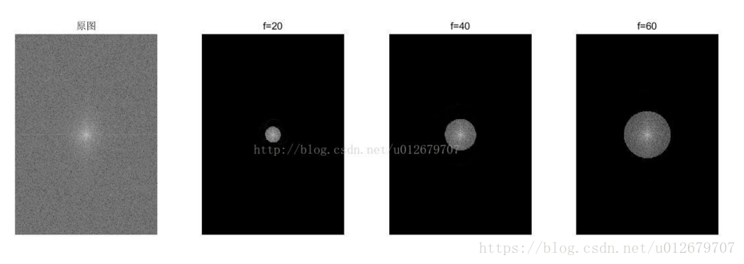

这是一个低通滤波器。我想说的是如何看这个图。

我们从上文知道了：原图中的亮点是高频分量，那么当我们增加低通滤波器的截止频率时，范围会变大呢？参考上一张图片，我们发现，随着截止频率的增加，图片的细节变多了，也就是说图片尖锐的地方变多了，也就是亮点增多，那么亮点区域就会增加。这个特性和低通滤波器很相似，所以我们也称其为低通~。

同理，如果是高通滤波器，随着频率升高，通过的低通分量越少。边缘提取越准确，边缘信息越多，但是也有可能包含不完整的边缘信息。表现在图像上就是只保留了边缘的轮廓（只有这些地方梯度高，才能通过）。反之，低频成分变多，边缘提取越不精确，会包含更多的非边缘信息，表现在图像上就是边缘不太明显

我们在此更正：

首先，频谱图的中心是**低频部分，**向远处移动是高频部分。亮点是梯度很大的地方，信息量丰富，有些把它称为**高频。** 我们倾向于第一种。